PLANEJAMENTO 1º ANO VESPERTINO.

PROFESSORAS: BEATRIZ PADILHA E EDELIR FÁTIMA DEITOS.
PERÍODO: DE 15 A 29 DE OUTUBRO.
PENSANDO NO ENSINO APRENDIZAGEM DOS NOSSOS ALUNOS VAMOS DAR CONTINUIDADE AS NOSSAS ATIVIDADES QUE DEVERÃO SER REALIZADAS EM CASA COM A AJUDA DA FAMÍLIA. CONTINUAREMOS TRABALHANDO COM O SISTEMA DE ENSINO APRENDE BRASIL UTILIZANDO A APOSTILA QUE JÁ É TRABALHADA EM SALA DE AULA.
AS ATIVIDADES DESSE PLANEJAMENTO DEVERÃO SER REALIZADAS NO LIVRO, NO CADERNO E EM FOLHAS SE FOR NECESSÁRIO, SEGUINDO AS ORIENTAÇÕES A SEGUIR:

LÍNGUA PORTUGUESA

TÍTULO: CAPA DE REVISTA/REESCRITA DE HISTÓRIA/CONTAÇÃO DE HISTÓRIA.

1-RESPONDER NO LIVRO DE LÍNGUA PORTUGUESA AS QUESTÕES DA PÁGINA 05 A 09.
NA PÁGINA 08, QUESTÃO 10 DE LÍNGUA PORTUGUESA, A PROFESSORA COLOCOU A LETRA DA HISTÓRIA DOS TRÊS PORQUINHOS PARA OS FAMILIARES LEREM COM VOCÊS.
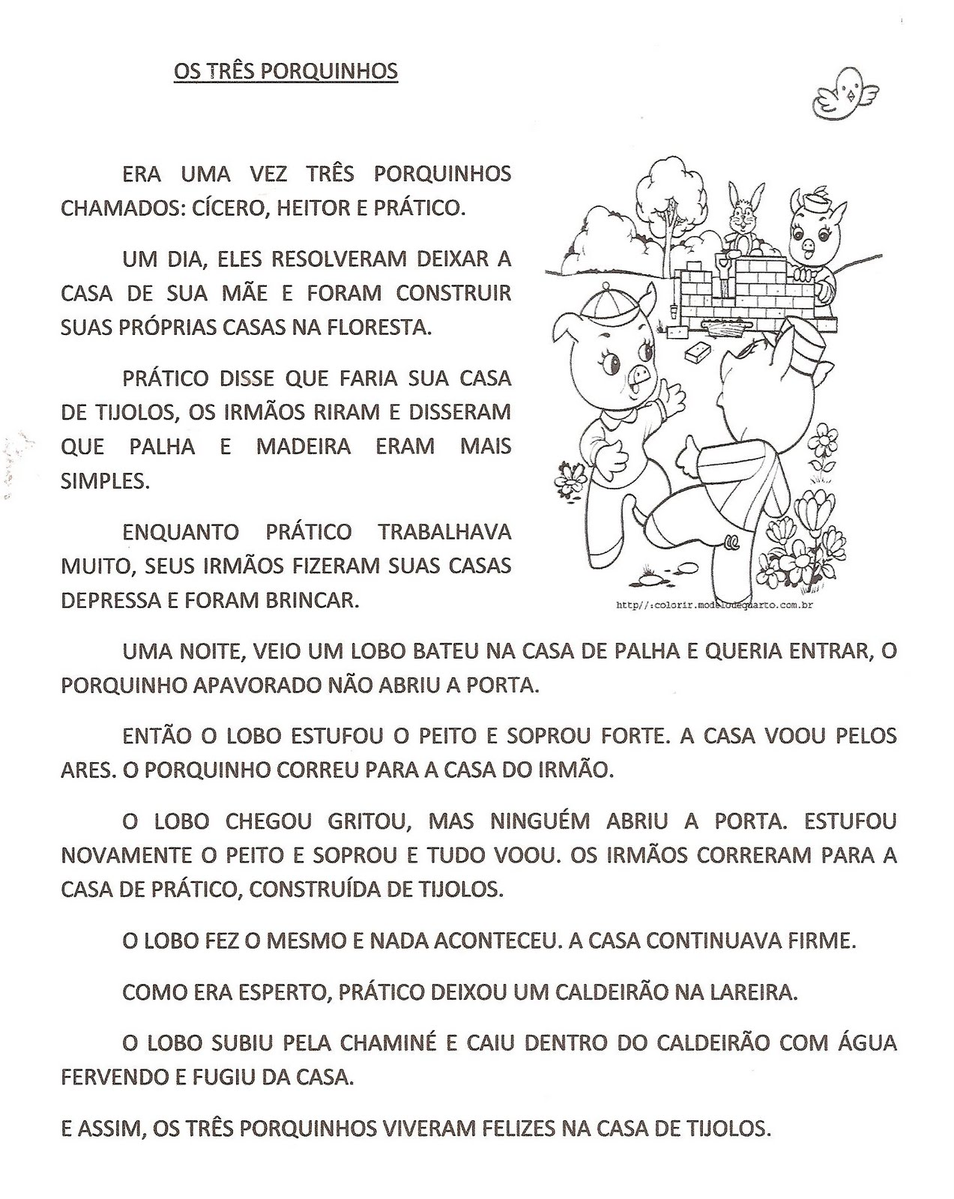

MATEMÁTICA
TÍTULO: RECONHECENDO GRANDEZAS
1 - RESPONDER NO LIVRO DE MATEMÁTICA AS QUESTÕES DA PÁGINA 05 A 08.

CIÊNCIAS

TÍTULO: DO QUE AS COISAS SÃO FEITAS/OS MATERIAIS E SUAS CARACTERÍSTICAS
1-RESPONDER NO LIVRO DE CIÊNCIAS AS QUESTÕES DAS PÁGINAS 05 A 07.

HISTÓRIA

TÍTULO: TEMPO DE BRINCAR/AMIGOS PARA BRINCAR/BRINQUEDOS DO PASSADO.
1-RESPONDER NO LIVRO DE HISTÓRIA AS QUESTÕES DAS PÁGINAS 05 A 08.

GEOGRAFIA

TÍTULO: DEPENDÊNCIAS DA ESCOLA.

1-RESPONDER NO LIVRO DE GEOGRAFIA AS QUESTÕES DA PÁGINA 05 A 08.
PARA A REALIZAÇÃO DAS QUESTÕES DA PÁGINA 07 DE GEOGRAFIA, SEGUE AS INFORMAÇÔES SOBRE AS DEPENDÊNCIAS EXISTENTES NA NOSSA ESCOLA:

●BANHEIRO | ●BIBLIOTECA | ●PARQUINHO
●DIRETORIA | ●REFEITÓRIO | ●SALAS DE AULA
●PÁTIO | ●QUADRA DE ESPORTES | ●SALA DOS PROFESSORES
●SECRETARIA | ●SALA DE INFORMÁTICA

ENSINO RELIGIOSO

TÍTULO: VALORES.

